**MA TRẬN ĐỀ KIỂM TRA GIỮA KỲ II LỚP 7- Trường THCS BÌNH HÀN**

**Thời gian: 60 ph**

**A/ Ma trận**

|  |  |  |  |  |  |  |  |  |  |  |  |
| --- | --- | --- | --- | --- | --- | --- | --- | --- | --- | --- | --- |
| **Language areas or skills** | **Recognition** | | **Understanding** | | **Application** | | | | | | **total** |
| **Low** | | | **High** | | |  |
| **MCQ** | **Ob** | **MCQ** | **Ob** | **MCQ** | | **Ob** | **MCQ** | | **Ob** |  |
| ***Listening*** | - Listen to the dialogue and draw lines in the picture  - Listen to a phone call and fill in the blank | | | |  | | |  | | |  |
| *N0 Q* | 5 |  |  | *5* |  | |  |  | |  |  |
| *Points* | 1 |  |  | ***1*** |  | |  |  | |  |  |
| ***Reading*** | - Read and choose the correct answer A, B, C or D to fill each blank in the following passage  - Read and decide whether the statements are T or F. | | | | | | | | | |  |
| *N0 Q* | *5* |  |  |  | *5* |  | |  |  | |  |
| *Points* | *1.0* |  |  |  | *1.5* |  | |  |  | |  |
| ***Writing*** | - Rearrange the words given into the meaning sentences.  - Rewrite the sentences staying the same meaning.  - Write a paragraph about a hobby (70-80 words) using suggested questions | | | | | | | | | |  |
| *N0 Q* |  | *2* |  | *2* |  |  | | *1* | | |  |
| *Points* |  | *0.4* |  | *0.6* |  |  | | *1.5* | | |  |
| ***Language focus*** | -Pronunciation of /ai/ and /ei/ ; / ia / and / ea /  - Words about means of transport, films, festivals, adjectives describing films ..  - Grammar: It indicating distance; Should/ shouldn’t  - Connectors: although/ though/ however  - Yes/ No ? | | | | | | | | | |  |
| *N0 Q* | *5* |  | *5* | *5* |  |  | |  | |  |  |
| *Points* | *1* |  | *1* |  | *1* |  | |  | |  |  |
| *N0 Q* |  | |  | |  | | | | | |  |
| *Points* | *17*  *3.4*  *34%* | | *17*  *2.6*  *26%* | | *6*  *1.5*  *15%* | | | *2*  *2.5*  *25%* | | | *42*  *10*  *100%* |

Giaoandethitienganh.info sưu tầm

**B/ BẢNG ĐẶC TẢ KỸ THUẬT ĐỀ KIỂM TRA GIỮA KỲ 2 - LỚP 7**

|  |  |  |  |  |  |  |  |  |  |  |  |  |  |
| --- | --- | --- | --- | --- | --- | --- | --- | --- | --- | --- | --- | --- | --- |
| **TT** | **Kĩ năng** | **Đơn vị kiến thức/ kỹ năng** | **Mức độ kiến thức, kỹ năng cần kiểm tra đánh giá** | **Số câu hỏi theo mức độ nhận thức** | | | | | | | | **Tổng** | |
| **Nhận biết** | | **Thông hiểu** | | **Vận dụng** | | **Vận dụng cao** | |
| **TN** | **TL** | **TN** | **TL** | **TN** | **TL** | **TN** | **TL** | **TN** | **TL** |
| **A** |  |  |  |  |  |  |  |  |  |  |  | **10** |  |
|  | **Listening** | **1.**  - Nghe đoạn hội thoại ngắn liên quan đến các chủ đề đã học. | **Nhận biết:**  - Nghe lấy thông tin chi tiết về một trong số các chủ đề đã học. | **2** |  |  |  |  |  |  |  | **2** |  |
| **Thông hiểu:**  - Hiểu được nội dung chính của đoạn hội thoại để chọn đúng bức tranh. |  |  | 2 |  |  |  |  |  | 2 |  |
| **Vận dụng:**  **-** Nắm được ý chính của bài nghe để đưa ra câu trả lời phù hợp.  - Hiểu được chi tiết, loại trừ các chi tiết sai để chọn đáp án đúng. |  |  |  |  | 1 |  |  |  | 1 |  |
| **2.**  - Nghe một cuộc điện thoại liên quan đến các chủ đề đã học. | **Nhận biết:**  - Nghe lấy thông tin chi tiết về các chủ đề đã học. |  | 2 |  |  |  |  |  |  |  | **2** |
| **Thông hiểu:**  **-** Hiểu được nội dung chính của cuộc điện thoại để hoàn thiện các thông tin trong lời nhắn |  |  |  | 2 |  |  |  |  |  | **2** |
| **Vận dụng:**  - Tổng hợp thông tin từ nhiều chi tiết, loại trừ các chi tiết sai để đưa ra đáp án đúng. |  |  |  |  |  |  |  |  |  | **1** |
| **B** | **Language** |  |  |  |  |  |  |  |  |  |  | **10** |  |
|  |  | **1. Pronunciation**  Các nguyên âm đơn, nguyên âm đôi, phụ âm   * Stress word | **Nhận biết:**  + Nguyên âm:  **/ia/ - / ea/** - Stress word | 2 |  |  |  |  |  |  |  | 2 |  |
| **2. Vocabulary**  Các từ vựng đã học theo chủ điểm  - Words about means of transport, films, festivals, adjectives describing films .. | **Nhận biết:** | **2** |  |  |  |  |  |  |  | **2** |  |
| - Nhận ra, nhớ lại, liệt kê được các từ vựng theo chủ đề đã học. |  |  |  |  |  |  |  |  |  |  |
| **Thông hiểu:** |  |  | **1** |  |  |  |  |  | **1** |  |
| - Hiểu và phân biệt được các từ vựng theo chủ đề đã học.  - Nắm được mối liên kết và kết hợp từ trong bối cảnh và ngữ cảnh tương ứng. |  |  |  |  |  |  |  |  |  |  |
| **Vận dụng:** |  |  |  |  | **1** |  |  |  | **1** |  |
| - Cấu tạo từ, sử dụng từ phù hợp với văn cảnh (danh từ, tính từ, động từ, trạng từ…) |  |  |  |  |  |  |  |  |  |  |
| **3. Grammar**  Các chủ điểm ngữ pháp đã học:  - It indicating distance; - -- Should/ shouldn’t  - Connectors: although/ though/ however  - Yes/ No ? | **Nhận biết:** | **2** |  |  |  |  |  |  |  | **2** |  |
| Nhận ra được các kiến thức ngữ pháp đã học  - Nhận diện lỗi về ngữ pháp trong câu. |  |  | 1 |  |  |  |  |  | 1 |  |
| **Thông hiểu:** |  |  |  |  |  |  |  |  |  |  |
| Hiểu và vận dụng được một số cách giao tiếp bằng Tiếng anh đã học |  |  |  |  |  |  |  |  |  |  |
| **Vận dụng**: |  |  |  |  | **1** |  |  |  | **1** |  |
| - Vận dụng những điểm ngữ pháp đã học vào bài viết / nói / nghe / đọc. |  |  |  |  |  |  |  |  |  |  |
| **C** | **Reading** |  |  |  |  |  |  |  |  |  |  | **10** |  |
|  |  | **I. Cloze test**  Hiểu được bài đọc có độ dài khoảng 80 - 100 từ về các chủ điểm đã học từ bài | **Nhận biết:** | **3** |  |  |  |  |  |  |  | **3** |  |
| Nhận ra được các thành tố ngôn ngữ và liên kết về mặt văn bản |  |  |  |  |  |  |  |  |  |  |
| **Thông hiểu:** |  |  | **2** |  |  |  |  |  | **2** |  |
| - Phân biệt được các đặc trưng, đặc điểm các thành tố ngôn ngữ và liên kết về mặt văn bản. |  |  |  |  |  |  |  |  |  |  |
| **Vận dụng:** |  |  |  |  |  |  |  |  |  |  |
| **-** Sử dụng các kiến thức ngôn ngữ và kĩ năng trong các tình huống mới. |  |  |  |  |  |  |  |  |  |  |
| **II. Reading comprehension**  Hiểu được nội dung chính và nội dung chi tiết đoạn văn có độ dài khoảng 100 - 120 từ, xoay quanh các chủ điểm có trong nội dung đã học | **Nhận biết:** | **3** |  |  |  |  |  |  |  | **3** |  |
| - Thông tin chi tiết |  |  |  |  |  |  |  |  |  |  |
| **Thông hiểu:** |  |  | **2** |  |  |  |  |  | **2** |  |
| **-** Hiểu ý chính của bài đọc và chọn câu trả lời phù hợp.  - Hiểu được nghĩa tham chiếu.  - Loại trừ các chi tiết để đưa ra câu trả lời phù hợp. |  |  |  |  |  |  |  |  |  |  |
| **Vận dụng:** |  |  |  |  |  |  |  |  |  |  |
| - Đoán nghĩa của từ trong văn cảnh.  - Hiểu, phân tích, tổng hợp ý chính của bài để chọn câu trả lời phù hợp. |  |  |  |  |  |  |  |  |  |  |
| **D** | **Writing** |  |  |  |  |  |  |  |  |  |  |  | **10** |
|  |  | ***I. Rearrange the words given into the meaning sentences.*** | **Thông hiểu:**  Sử dụng từ đã cho đề sắp xếp thành câu hoàn chỉnh |  |  |  | **2** |  |  |  |  |  | **2** |
|  |  | ***II. Rewrite the second sentence so that it has the same meaning as the first one printed*** |  |  |  |  |  |  | 2 |  |  |  | 2 |
| **Vận dụng:**  - Hiểu được câu gốc và sử dụng các từ gợi ý để viết lại câu sao cho nghĩa không đổi. |  |  |  |  |  | 6 |  |  |  | 6 |
|  |  |  |  |  |  |  |  |  |  |  |  |
| **Tổng** | |  |  | **14** | **2** | **8** | **4** | **4** | **8** |  |  |  | **40**  **câu** |

**C / PHẦN ĐỀ BÀI**

|  |  |
| --- | --- |
| **Mã đề 7.2.28** | **KIỂM TRA GIỮA KÌ II**  **NĂM HỌC 2022 - 2023**  **MÔN: TIẾNG ANH - LỚP 7**  *Thờigian: 60phút (không kể thời gian giao đề)*  *(Đề có 3 trang)* |

# ĐỀ CHÍNH THỨC

|  |  |  |
| --- | --- | --- |
| Họ và tên: ___________________________ | Lớp: 7/______ | Điểm: |

1. **Listening: (2pts)**
2. **Listen and draw lines. There is one example (1 point)**

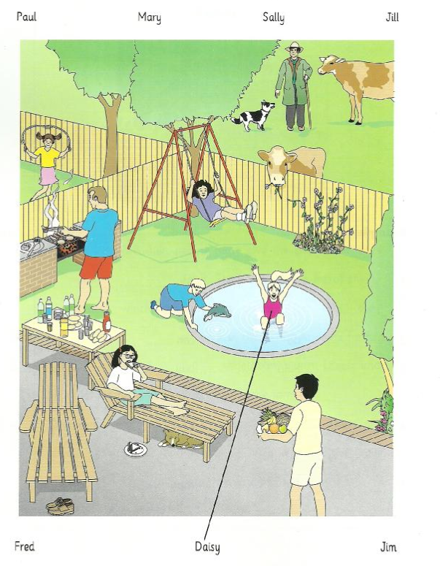

**2. Listen and write. There is one example (1 point)**

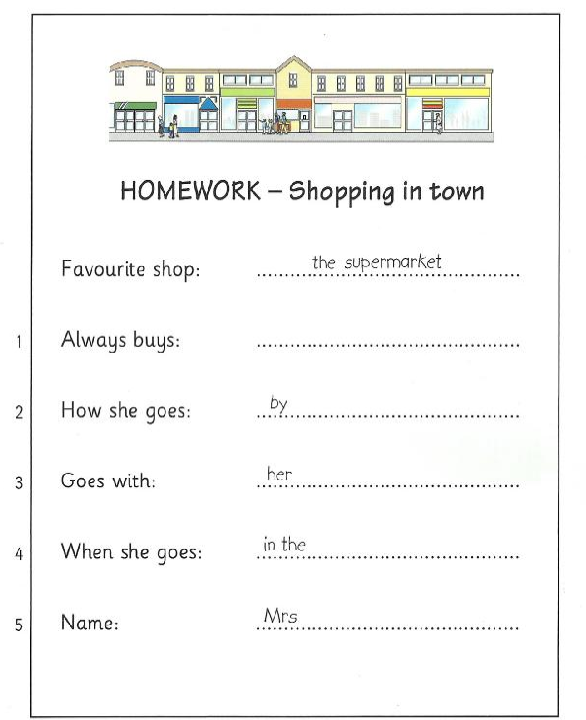

II. Language: Choose the word or phrase that best completes each sentence or do as direct. (2,5pts)

11.Choose the word whose underlined part is pronounced differently:

NB a. year b. near c. chair

12. Choose the word which has a different stress pattern:

NB a. concert b. discuss c. ticket

13. Watching too much television is not _____ you or your eyes.

VD a. good for b.experience c. harmful

14. . Nick “ My teeth are hurting me!” Bill: “…………………………………”.

NB a. You should go to the dentist b. Really? c. Thank you!

15. Lan: “How about your exam?” Hoa: “………………………………………”

TH a. No, thanks! b. It’s a piece of cake c. You’re welcome

16. Taking the bus is very __________because it stops everywhere I need to go.

TH a. convenient b. quick c. modern

17. A subway ticket isn’t__________as a train ticket.

NB a. more expensive b.as expensive c. expensive

18. She is disappointed__________she got a F on her math exam.

TH a. although b. however c. because

19.  How __________ junk food do you eat every week?

TH a. many                 b. much             c. any

20. Some cities have ________ buses to reduce air pollution.

NB a. eco- friendly b. comfortable c. reliable

|  |  |  |  |  |  |
| --- | --- | --- | --- | --- | --- |
| ***Answers*** | 11. | 12. | 13. | 14. | 15. |
| 16. | 17. | 18. | 19. | 20. |

III. Reading. (2,5pts)

1. ***Read the following passage and choose the correct answer A, B, C, or D (1,25 pts)***

Two of the most important holidays in the United State are Independence Day and Thanksgiving Day. The fourth of July marks the American declaration of Independence from Britain. Most towns, big or small, celebrate the fourth of July with parades andfireworks. Families (21) ……………. with barbecues or picnics. Thanksgiving Day is celebrated in Fall, on the fourth Thursday in November. It is a day (22) ………….. people give thanks to the harvest. Most families (23) ……………. a large dinner with roast turkey. (24) ……………. Independence Day and Thanks giving are national(25)…………….

TH 21. A. celebrating B. celebration C. celebrate D. celebrated

NB 22. A. where B. when C. which D. what

TH 23. A. have B. buy C. help D. take

NB 24. A. Besides B. Both C. Either D. Nor

TH 25. A.chances B. months C. holidays D. times

1. **Read the passage. Decide whether the statements are True (T) or False (F) then answer the questions. (1,25 pts)**

My favorite movie is cartoon “Tom and Jerry”. Tom is a cat with blue and white color. He keeps the house for a normal family and has a very free life. His job is chasing Jerry day by day. Jerry is a brown house mouse. He usually lives in the deep cave behind the wall. Although they hate each other so much and always find ways to hurt the opponent but when Tom or Jerry falls into really dangerous situations, then both become another savior. The film is an endless confrontation between Tom and Jerry, bring plenty of laughter for the audiences. I love this film because when I watch it I feel very glad, feeling like returned to my childhood.

**A. True/ False statements**

TH 26.Jerry is very scare of Tom.

TH 27.They sometimes help each other in a hard situation.

NB 28.Tom is a black and white cat.

TH 29.Tom and Jerry is a moving one.

NB 30.People often laugh when they watch this cartoon.

**IV. Writing: (3 pts)**

***1. Write a new sentence as similar as possible in meaning to the original sentence or do as directed. (1,8pts)***

NB31. ***Choose the incorrect part indicated by A, B, C or D in the following sentence:***

He was not very happy so he passed his test.

A B C D

TH32.Her/ big/ is/ backpack/ blue/ new.***(Put the words/ phrases in the correct order to form a meaningful sentence.)***

🡪______________________________________________________________________________

VD33.Halloween in Mexico is not the same as Halloween in the US. ***(Rewrite the sentence, using the given word “different”)***

🡪Halloween in Mexico____________________________________________________________

VD34.My sister has to write a book report.***(Rewrite the sentence, using the given word “should”)***

🡪My sister ______________________________________________________________________

VD35.Do you want to buy that computer very much?***(Rewrite the sentence, using the given word “really”)***

🡪Do you _______________________________________________________________________

VD36. I missed the bus although I woke up early. ***(Rewrite the sentence, using the given word “however”)***

🡪_____________________________________________________________________________

***2. Write sentences using the prompts (1,2 pt)***

VD37. I/ be/ so upset/ because/ I/ fail/ English test/ yesterday.

🡪 ______________________________________________________________________________

VD38.you/ have to/ practice/ presentation/ later?

🡪 ______________________________________________________________________________

VD39.The train/ be not/ fast/ as/ the plane.

🡪 ______________________________________________________________________________

VD40. How / far/ be/it/ your/ school/ nearest/ bus- stopt ?

🡪______________________________________________________________________________

--- The End ---

**ĐÁP ÁN ĐỀ KIỂM TRA ĐÁNH GIÁ GIỮA KÌ 2**

**MÔN: Tiếng Anh 7**

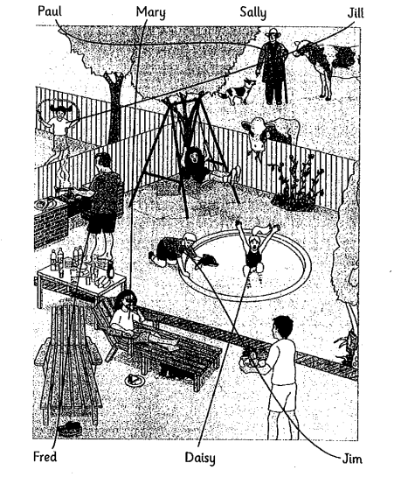

|  |  |  |  |  |
| --- | --- | --- | --- | --- |
|  |  | | | |
| Question | | Answer | Mark |
| **I**. **LISTENING** | | **I. Listen and draw lines (1 point).**  ***Lines should be drawn between***  1. Fred and the man cooking, with no shoes.  2. Mary and the girl on the sun chair, eating a sandwich.  3. Jim and the blond boy with a dolphin.  4. Jill and the girl skipping in the garden next door.  5. Paul and the man with the cows and the dog.  **II. Listen and write (1 point).**  1. vegetables  2. bus  3. daughter  4. afternoon  5. Rich | 1pt = 0.2 x 5  1pt = 0.2 x 5 |
| **II.** **VOCABULARY – GRAMMAR – LANGUAGE FUNCTION** | | **I.**  11. c 12. B 13.a 14.a 15.b  16.a 17.b 18.c 19.b 20.a | . 0.25 x 10 = 2,5 |
| **III.READING** | | ***1. Choose the correct answer A, B, c or D to fill each blank in the following passage.(1,5p)***  **21. C 22.B 23.A 24.B 25.C**  **2.*Read the passage. Decide whether the statements are True (T) or False (F) then answer the questions. (1,25 pts)***  **26.F 27.T 28.F 29.F 30.T** | 0.25 x 5 = 1,25  0.25 x 5 = 1,25 |
| **IV.**  **WRITING** | | ***1. Write a new sentence as similar as possible in meaning to the original sentence or do as directed. (1,8pts)***  31. B ( although)  32. Her backpack is big new blue.  33. Halloween in Mexico is different from Halloween in the US  34.My sister should write a book report.  35. Do you really want to buy that computer ?  36. I woke up early however I missed the bus  ***2. Write sentences using the prompts (1,2 pt)***  37. I was so upset because I failed my English test yesterday.  38. Do you have to practice the presentation later ?  39.The train is not as fast as the plane.  40. How far is it from your school to the nearest bus- stop ? | 0.3 x 6 = 1,8  0.3 x 4 = 1,2 |

--- The End ---